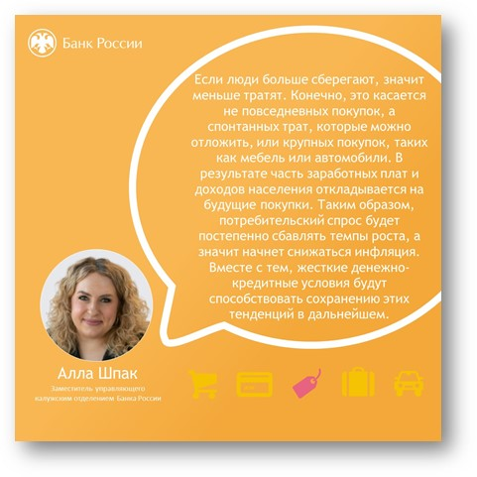

В декабрьском выпуске доклада «Региональная экономика» Банк России сообщил, что в Центральной России:

·        Расходы жителей на потребление в октябре-ноябре стали расти медленнее. По данным автодилеров снизились продажи иномарок. По информации крупных магазинов люди покупали больше товаров в рамках акций.

·       Цены на товары и услуги в октябре в целом росли медленнее чем в сентябре. Однако количество предприятий ЦФО, которые планируют повысить цены на свою продукцию, в ноябре увеличилось.

·       Выдачи потребительских кредитов в октябре сократились относительно сентября.

·       Ставки по рублевым депозитам выросли. Это сделало еще более привлекательными срочные вклады. В результате люди более активно размещали средства на депозитах в банках.

Специальная тема этого выпуска – динамика денежных доходов населения.

Полную версию доклада читайте здесь: [https://vk.cc/cFWr5n](https://vk.com/away.php?to=https%3A%2F%2Fwww.cbr.ru%2Fanalytics%2Fdkp%2Freg_review%2Freport_1224%2F&post=-226960064_289&cc_key=cFWr5n&track_code=1b1b4fe15Al3qFmT4AMFlRZE7UCIU_x7KWnALzr2eOmX4ZXznkHBaiTub6eEZz2lz_Ym_LlqwS18OpBzf6U3gPKWlfXzIA)